Из опыта преподавания курса «БИОЛОГИЯ-РАСТЕНИЯ»

Биология является одним из ведущих предметов естественно-научного цикла в системе школьного образования, поскольку имеет огромное значение в жизни нашего общества, в становлении и развитии личности ребёнка. Без неё невозможно обеспечение здорового образа жизни и сохранение окружающей среды – места жизни всего человечества. В основу преподавания биологии положены педагогические и дидактические принципы вариативного развивающего образования:
А. Личностно ориентированные принципы.
Б. Культурно ориентированные принципы.
В. Деятельностно ориентированные принципы.
В соответствии с требованиями ФГОС каждый школьный предмет, в том числе и биология, своими целями, задачами и содержанием должен способствовать формированию функционально грамотной личности, т.е. человека, который сможет активно пользоваться своими знаниями, постоянно учиться и осваивать новые знания всю жизнь.
Основные направления (линии) развития учащихся средствами предмета «Биология» формулируют цели изучения предмета и обеспечивают целостность биологического образования в основной школе.
1. Осознание учениками исключительной роли жизни на Земле и значения биологии в жизни человека и общества. Знание основ организации и функционирования живого, его роли на Земле – необходимый элемент грамотного ведения планетарного хозяйства.
2. Формирование представления о природе как развивающейся системе. Школьная биология как никакая другая учебная дисциплина позволяет продемонстрировать познавательную силу единства системного, структурно-уровневого и исторического подхода к природным явлениям.
3. Освоение элементарных биологических основ медицины, сельского и лесного хозяйства, биотехнологии. Не имея простейших представлений о естественно-научных основах всех перечисленных отраслей человеческой деятельности, современному человеку трудно ориентироваться даже в его собственном хозяйстве. Наконец, ведение здорового образа жизни немыслимо вне специальных биологических знаний.
4. Овладение наиболее употребительными понятиями и законами из курса биологии и их использование в практической жизни. Ближайшим итогом изучения школьного курса биологии должно быть овладение главными представлениями этой науки и навыком возможно более свободного и творческого оперирования ими в дальнейшей практической жизни.
5. Оценка биологического риска взаимоотношений человека и природы на основе овладения системой экологических и биосферных знаний, определяющих граничные условия активности человечества в целом и каждого отдельного человека.
6. Оценка поведения человека с точки зрения здорового образа жизни. Важнейшим условием счастья каждого человека являются его здоровье и здоровье его близких. Сохранение здоровья – личное дело каждого человека и его моральный долг. Общество и государство призваны обеспечить социальные условия сохранения здоровья населения. Биологические знания – научная основа организации здорового образа жизни всего общества и каждого человека в отдельности.
Все программы естественнонаучного цикла, по которым в настоящее время осуществляется учебно-воспитательная деятельность в школе, и курс «Биология - растения» в первую очередь помогают раскрыть красоту природы, воспитать стремление охранять и сохранять её. Биологическое образование содержит в себе огромный эстетический потенциал, прежде всего потому, что учащиеся познают здесь многообразный мир природы.
Коллекция комнатных растений кабинета биологии является одной из важнейших составляющих образовательного процесса. На уроках они могут служить демонстрационным материалом при изучении морфологии и систематики растений, их приспособленности к среде обитания, для иллюстрации взаимосвязи строения и функций растительного организма.
Первые кабинеты естествознания представляли собой музей, в котором хранились гербарии растений, чучела животных в застекленных шкафах. В настоящее время с внедрением экспериментальных методов в обучении кабинет становится классом-лабораторией.
Растения используются для постановки опытов, проведения наблюдений. При выращивании комнатных растений у ребят вырабатываются навыки правильного ухода: рыхление, полив, подкормка, пересадка. Они учатся размещать растения в соответствии с их биологическими особенностями, знакомятся с разнообразными способами вегетативного размножения и методами борьбы с вредителями и болезнями. В процессе работы с натуральными объектами у учащихся углубляются и расширяются знания о практической значимости конкретных комнатных растений. Общение с комнатными растениями облагораживает человека, стимулирует присущую ему от рождения способность чувствовать и воспринимать прекрасное, развивает потребность беречь и самим создавать красоту. На живых объектах удобно проводить программные лабораторные работы и демонстрации многих общебиологических закономерностей.

Использование в учебной деятельности
комнатных растений кабинета биологии.
Название растения |  | Название растения (латинское) |  | Семейство |  | Возможность использования  на уроках
Аспарагус густоцветковый | Asparagus densiflorus |  | Лилейные |  | Размножение делением клубней,  видоизмененные побеги.
Аспидистра высокая | Aspidistra elatior |  | Лилейные |  | Строение корневища, размножение делением корневища.
Алоэ древовидное, столетник | Alóe arboréscens |  | Асфоделовые |  | Приспособленность к недостатку влаги;  размножение черенками.
Бальзамин африканский | Balsamin Impatiens |  | Бальзами́новые |  | Демонстрация передвижения жидкости по сосудам, саморазбрасывание семян, размножение черенками.
Бегония вечноцветущая | Begonia semperflorens Link еt Otto |  | Бегониевые |  | Теневыносливость. Размножение частями листа.
Бриофиллюм Дегремона | Briophyllum Diagremontianum |  | Толстянковые |  | Вегетативное размножение. Образование на листах маленьких растений.
Зигокактус усеченный, «декабрист» | Zygocactus truncatus |  | Кактусовые |  | Размножение черенками.
Камнеломка плетеносная | Saxifraga sarmentosa |  | Камнело́мковые |  | Размножение усами
Кактусы | Cactaceae |  | Ка́ктусовые |  | Видоизменение стебля и листьев.  Размножение черенками. Прививка.
Кливия киноварная | Clívia miniáta |  | Амариллисовые |  | Строение цветка, искусственное опыление
Колеус | Coleus hybridus |  | Яснотковые |  | Размножение черенками. Изменение окраски листьев в зависимости от освещенности.
Монстера изысканная (Филодендрон продырявленный) | Monstera deliciosa  (Philodendron pertusum) |  | Ароидные |  | Размножение черенками. Изменчивость расчленения листьев.  Выделение избытка влаги через устьица.  Роль придаточных корней.
Папоротник  мужской | Dryopteris filix-mas |  | Многоножковые |  | Пример спорового растения
Пеларгония крупноцветковая | Pelargonium grandiflorum |  | Гераниевые |  | Корневое давление. Испарение воды листьями.
Плющ восковой  (Хойя мясистая) | Hoya carnosa |  | Ластовневые |  | Размножение черенками. Приспособленность к незначительному испарению.
Плющ обыкновенный | Hedéra hélix |  | Аралиевые |  | Корневое давление. Придаточные корни. Размножение черенками.
Сансевиерия Хана | Sansevieria hahnii |  | Агавовые |  | Размножение корневищем, листовыми черенками, изменение интенсивности окраски листьев в зависимости от освещенности.
Сциндапсус золотистый | Scindapsus aureus |  | Ароидные |  | Вегетативное размножение черенками, отводками.
Традесканция Блоссфельда | Tradescantia  blossfeldiana |  | Коммелиновые |  | Размножение черенками, отводками.  Движение цитоплазмы в волосках тычиночных нитей и в волосках у оснований листьев.
Фиалка узамбарская | Saintpaulia ionantha |  | Геснериевые |  | Размножение листовыми черенками
Фикус каучуконосный | Ficus elastic decora |  | Тутовые |  | Внутреннее строение листа.  Размножение черенками
Хлорофитум хохлатый | Chlorophytum  comosum |  | Лилейные |  | Растение-эпифит. Вегетативное размножение
Циссус ромболистный | Cissus rhombifolia |  | Виноградовые |  | Корневое давление. Размножение черенками

Работая с комнатными растениями, учащиеся усваивают важнейшие приемы и трудовые навыки по уходу за ними. Эти приемы могут оказаться полезными в повседневной жизни, а возможно, и в будущей профессии.

Целью инновационной преподавания биологии в средних школах является качественное изменение личности учащегося по сравнению с традиционной системой. Развитие умения мотивировать действия, самостоятельно ориентироваться в получаемой информации, формирование творческого мышления, развитие детей за счет максимального раскрытия их природных способностей, используя новейшие достижения науки и практики, - основные цели инновационной деятельности в образовании.
Многие биологические процессы отличаются сложностью. Дети с образным мышлением тяжело усваивают абстрактные обобщения, без картинки не способны понять процесс, изучить явление. Развитие их абстрактного мышления происходит посредством образов. Так в преподавании курса «Биология-Растения» я попытаюсь познакомить учащихся с небольшой частью флоры нашей планеты, например, в работе над проектом «Семенные растения»

Характеристика важнейших таксонов семенных растений.
Семенные папоротники
Семенные папоротники – группы вымерших палеозойских и мезозойских голосеменных растений.
Семенные папоротники, в отличие от папоротников обыкновенных, размножались не спорами, а семенами. Представляют собой промежуточный этап эволюции между папоротниками и цикадовыми растениями (похожими на современные пальмы), с которыми птеридоспермы находятся в тесном родстве.
Листья расчленены.
Микроспорофиллы — с краевыми микроспорангиями, мегаспорофиллы — с семязачатками.
Гинкговидные
Ги́нкго (лат. Gīnkgo) — голосеменное реликтовое растение, часто называемое живым ископаемым. Гинкго считается «живым ископаемым» и составляет сестринскую группу по отношению к голосеменным растениям, хотя и сильно отличается от хвойных. Предполагают, что гинкговые являются непосредственными потомками одной из групп древних семенных папоротников, или птеридоспермов.
Растения класса гинкговых были широко распространены на Земле в мезозойскую эру.
В умеренных полярных лесах Сибири в юре и раннем мелу гинкговые были настолько обычны, что встречаются в большинстве отложений того времени, осенью земля часто была покрыта сплошным ковром листьев гинкго подобно современным коврам из листьев клёнов и лип в европейской части бывшего СССР. В конце юрского периода около 150 млн л. н. в Лавразии и Гондване гинкговые были распространены почти повсеместно. На границе раннего и позднего мела около 100 млн л. н. большинство родов гинкговых вымирает, а со второй половины мелового периода остаётся практически один род гинкго. 7 млн лет назад гинкго исчез в Северной Америке, а 2,5 млн лет назад исчез и в Европе…

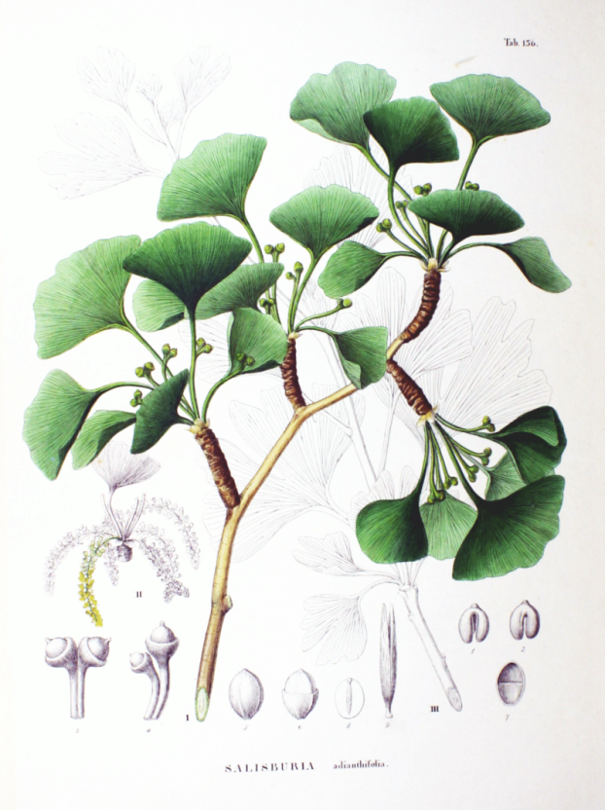  Гинкго двулопастный | В настоящее время род включает целый ряд ископаемых видов и только один современный вид Гинкго двуло́пастный (лат. Ginkgo bilŏba).  В токийском ботаническом саду растёт дерево, с которого брал образцы Сакугоро Хирасэ, японский учёный, обнаруживший у гинкго подвижные спермии. Возле дерева установлена памятная табличка.  По итогам акции «Аллея России» в ноябре 2014 года гинкго двулопастный был выбран в качестве символа Пермского края.
Гнетовидные
Гнетови́дные (лат. Gnetóphyta) — отдел сосудистых растений, по своему жизненному циклу близких к саговникам, но имеющих более сложные репродуктивные органы и по ряду признаков приближающихся к цветковым растениям. Происхождение этой своеобразной группы растений неизвестно из-за отсутствия палеонтологического материала. Существует гипотеза, согласно которой предки гнетовидных были связующим звеном между голосеменными и цветковыми растениями.
Монотипный род Вельвичия (Welwitschia), состоящий из единственного вида Вельвичия удивительная (Welwitschia mirabilis). Растение с очень необычным внешним видом. Одревесневший полый стебель вельвичии, похожий на перевернутый конус, диаметр которого может быть больше метра, почти полностью погружён в песок; сверху от него отходят в противоположном направлении два листа, которые своим основанием растут на протяжении всей жизни растения (лист может достигать 8 м в длину и почти 2 м в ширину). Растение встречается в пустынях Намибии и юга Анголы.
"Путешествие в невозможное - я встречаю вельвичию" - так назвал свою статью английский ботаник Гордон Раули, посетивший в 1971 г. пустыни Юго-Западной Африки, где произрастает одно из наиболее замечательных растений на Земле - вельвичия удивительная (Welwitschia mirabilis). Волнение путешественника вполне понятно. Недаром знаменитый английский ботаник Джозеф Xукер, широко известный как один из сподвижников Чарлза Дарвина, назвал это впервые им описанное растение "самым удивительным" из всех известных ему растений. А португальский ботаник Ф. Вельвич, один из первых собравший это названное в его честь растение, говорил, что сначала он даже боялся дотронуться до него ... он опасался, что оно исчезнет.
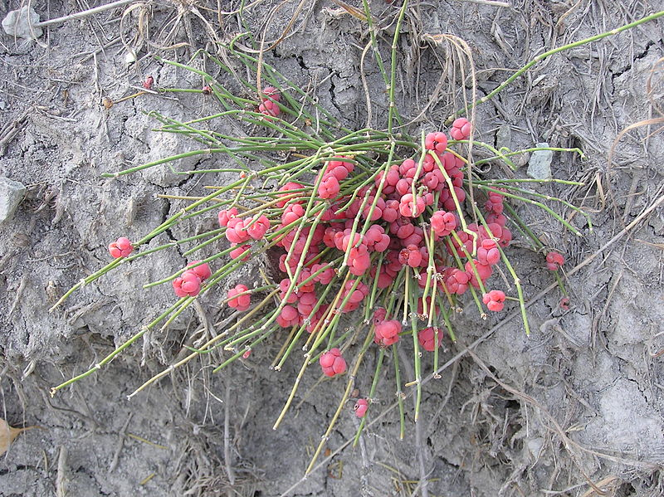  Хвойник двухколосковый  (Кузьмичовая трава ) | В это семейство входит род эфедра, который иногда называют также хвойником или Кузьмичовой травой. Хвойником это растение называют потому, что виды эфедры несколько напоминают некоторые хвойные.  Кузьмичовой же травой она была названа по имени народного лекаря Федора Кузьмича Муховникова из Самары, который популяризировал ее медицинское применение.
Саговниковидные
Саго́вники (устар.: саго́вики, цика́довые) — древняя группа семенных растений, шире всего представленная в мезозое, ныне рассматриваемая в ранге отдела Саговникови́дные (Cycadophyta), в который входит единственный современный класс Саговниковые (Cycadopsida) и единственный порядок
Саговниковые (лат. Cycadales, Cycadeae), состоящий из двух семейств.
Сюда относятся растения, по общему виду похожие на пальмы. Ствол их обыкновенно толстый, но не высокий, редко достигающий высоты 20 м, цилиндрический, иногда клубневидный, почти никогда не ветвится за некоторым исключением. На поверхности он весь усажен остатками листовых черешков, на конце несёт крону крупных перистых кожистых, иногда колючих листьев. У некоторых видов молодые листья завиты в спираль как у папоротников.
Внешне саговники напоминают пальмы, но пальмы — это покрытосеменные, цветковые растения, а саговники —дальние родственники гинкговых и вымерших семенных папоротников.
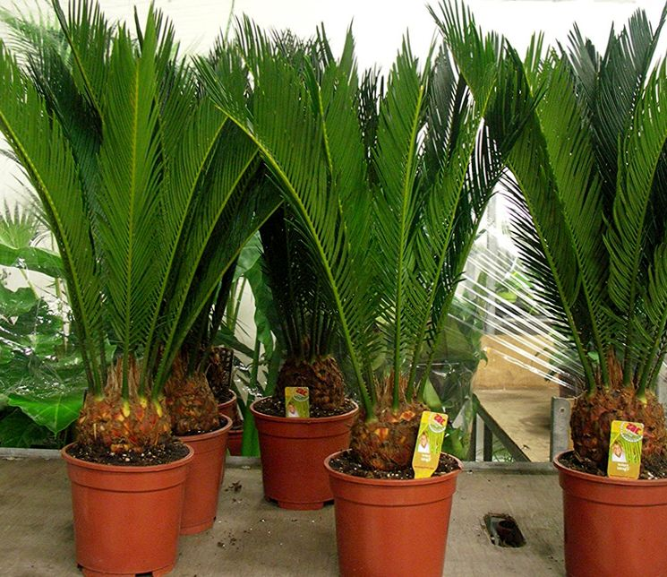  Цикас- саговник времён динозавров. | Это очень медленно развивающееся растение — за год у него появляется всего один лист, но созерцание этого медлительного, но неизбежного роста настраивает на философские размышления о древности и эволюции — саговник несет свою эстафету жизни от времен мамонтов и динозавров. Утверждают, что он хорошо влияет на работу сердечно-сосудистой и нервной системы человека.
Саговники встречаются исключительно в тропической и субтропической зонах обоих полушарий. В России саговники встречаются в парках и скверах городов Сочи и Ялта и в Абхазии.
Хвойные
Хвойные являются древней группой, их ископаемые остатки встречаются на протяжении порядка 300 млн лет, начиная с позднего каменноугольного периодапалеозойской эры. Хвойные – группа семенных сосудистых растений. Современные представители Хвойных – это вечнозелёные, реже листопадные деревья и кустарники. Один из 13-14 отделов царства растений, к которому относятся сосудистые растения, чьи семена развиваются в шишках.
Многие хвойные растения имеют большое значение в озеленении и в качестве декоративных садовых растений.
Достоинства хвойников, которые делают их весьма популярными в ландшафтном озеленении:
- Хорошо переносят недостаток света и влаги
- Многие сорта от природы имеют правильную форму, и поэтому не нуждаются в стрижке
- Благодаря лечебному хвойному аромату широко применяются в народной и официальной медицине
- Благодаря разнообразию видов и форм, активно используются в ландшафтных композициях на участках любого размера
Хвойные растения имеют неоценимое экономическое значение, в основном в качестве лесоматериала и сырья для производства бумаги. Древесина хвойных относится к типу так называемых мягких пород.
Интересный факт: Многие хвойные растения выделяют смолу, предназначенную для защиты дерева от насекомых и грибков.
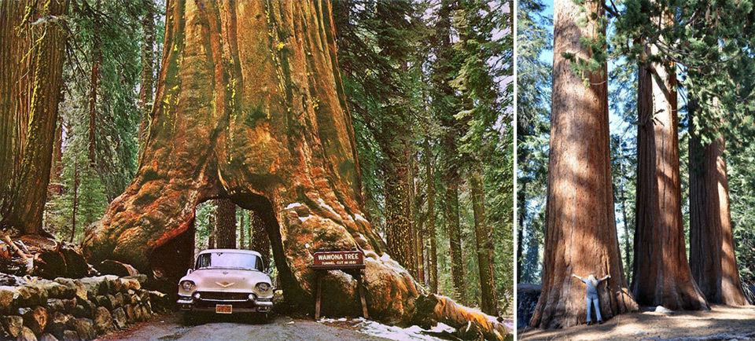
Самое высокое и древнее на планете дерево – секвойя произрастает в диком виде только в Калифорнии (США). Ветви конической кроны расположены строго горизонтально, лишь изредка слегка склоняются вниз, средняя продолжительность жизни – около полутора тысяч лет.

Цветковые
Цветко́вые расте́ния, или Покры́тосеменны́е, это отдел высших растений, отличительной особенностью которых является наличие цветка. Ещё одна существенная особенность цветковых растений — двойное оплодотворение. Стенки завязи после оплодотворения разрастаются и видоизменяются, давая образование под названием плод.
Цветковые растения произошли от группы вымерших водорослей, которая дала начало и семенным папоротникам. Таким образом, голосеменные и покрытосеменные растения – параллельные ветви эволюции, имеющие общего предка, но затем эволюционировавшие независимо друг от друга. Остатки первых цветковых растений обнаруживаются в раннемеловых отложениях.
Морфологическое разнообразие цветковых очень велико.
Цветковые – единственная группа растений, способная к образованию сложных многоярусных сообществ.
В современном мире существует огромное разнообразие цветковых растений, поражающих воображение.
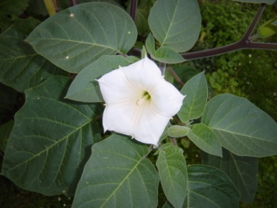  Дурман индийский (Цветок смеха) | На обширной территории Азии от Каспия до Китая есть растение, которое называют «Цветком смеха». Его семечки размером с горошину способны вызвать у человека беспричинный смех на протяжении получаса, после чего человек спокойно и безмятежно засыпает.
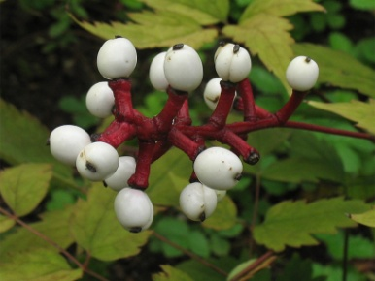  Белый воронец (Кукольные глазки) | В народе этот цветок чаще зовут «кукольные глазки». Никакими необычными свойствами это растение не обладает, чего не скажешь о его внешнем виде. А выглядит оно так, будто на жуткую красную корягу какой-то маньяк насадил человеческие глаза своих жертв.
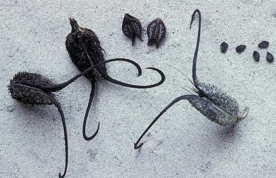  Гарпагофитум (Дьявольский коготь) | Дьявольский коготь похож на какого-то злобного паука, готового в любой момент наброситься на вас. Не смотря на устрашающий внешний вид, Гарпагофитум успешной используется в народной медицине.

Существенными признаками урока биологии служат также тесная связь с событиями современности, реализация принципа регионализации, связи теории и практики.
Показателями качества урока уже не могут быть только эрудиция и методическое мастерство учителя. Главный его показатель — организация деятельности учащихся, что должно способствовать подготовке их к жизни, к поведению в природе.

